Planificación de Tareas

Los sistemas empotrados de tiempo real disponen de mayor número de tareas a ejecutar que número de núcleos.
Las tareas compiten para obtener acceso a la unidad de procesamiento.
Clasificación de los STR según el flujo de ejecución:
- Sistemas monotarea:
  - Único flujo de ejecución
  - Bucle infinito
- Sistemas multitarea:
  - Compuestos por un conjunto de tareas
  - Procesos concurrentes
  - Comunicación entre tareas

Tareas en STR:
- Tareas periódicas: Se activan repetidamente a intervalos de tiempo.
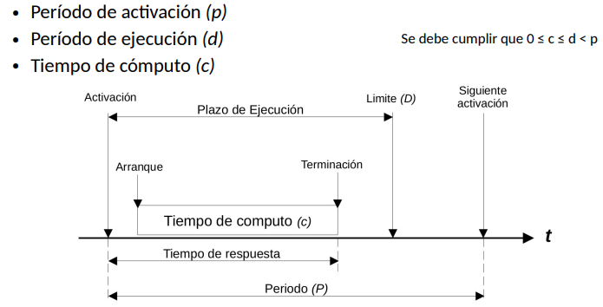

- Tareas esporádicas: Se activan en instantes aleatorios y tienen requisitos temporales críticos.
  - Separación mínima(p’)(tiempo mínimo que puede transcurrir entre dos activaciones consecutivas).
  - Plazo de ejecución (d’) o tiempo de respuesta máximo (máximo plazo de tiempo entre la activación y la terminación de forma correcta).
  - Tiempo de cómputo (c’) (tiempo de cómputo máximo en cada activación).

- Tareas aperiódicas
  - No poseen requisitos temporales rígidos
  - Tiempo de cómputo. Tiempo de ejecución en el peor de los casos.
  - Plazo de finalización. Tiempo máximo que puede transcurrir entre la activación de la tarea y la finalización de la ejecución de ésta.

Tareas atendiendo a su semántica:
- Críticas: el fallo de una de estas tareas puede ser catastrófico.
- Opcionales: se pueden utilizar para refinar el resultado dado por una tarea crítica, o para monitorizar el estado del sistema…

El planificador es el encargado de decidir que tareas y recursos se ejecutan en cada momento.
- Cada procesador debe estar asignado como máximo a una sola tarea en cada instante., y cada tarea debe estar asignada como máximo a un solo procesador.
- La cantidad total de tiempo de procesador asignada a cada tarea = tiempo máximo de ejecución.
- El planificador puede no conseguir una correcta planificación de tareas.

Tipos de planificadores:
- Planificadores cíclicos. Se define el orden y secuencia de las tareas a mano.
  - Se ejecutan de forma iterativa un conjunto de tareas periódicas con un solo procesador.
  - Según los requisitos temporales, se define la secuencia de tareas que deben ejecutarse durante un período fijo de tiempo(ciclo principal)
  - El plan principal se divide en planes secundarios. Secuencia de procesos que se deben ejecutar durante un periodo de tiempo fijo.
  - Cada ciclo secundario se divide a su vez en marcos dentro de los cuales se ejecuta un solo proceso.
  - Ventajas:
    - Determinista
    - Sin sobrecarga por cambios de contexto ni exclusión mutua
    - Implementación sencilla
  - Desventajas:
    - No son fáciles de mantener y actualizar
  - Sistemas mono-procesador
  - Conjunto de tareas estáticas, deben ser tareas periódicas.(no se suspenden por ellas mismas, únicamente al final de la ejecución)
  - Sistema síncrono. Todas las tareas piden ejecución al mismo tiempo.(se activan en t=0)
  - Tiempo_computo(c) ≤ Plazo_Ejecución (d) < Periodo_Activación (p)
  - Condición necesariautilización del procesador(U)
- Planificadores por prioridades.
  - Cada tarea tiene una prioridad debido a su importancia.
  - La asignación de prioridades puede ser estática o dinámica.
  - Planificadores con prioridad estática:
    - Rate Monotonic(RM): prioridad más alta → planificadas más frecuentemente(Ej: P99 entra antes que P1 en el procesador). Es de los más usados para tareas periódicas simples.
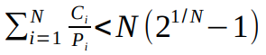

      - Todos los deadlines de N tareas periódicas están garantizados si:
        - U <= N(2^{1/N} – 1)
    - Deadline Monotonic(DM): tareas con el plazo más corto → prioridad altas

  - Planificadores con prioridad dinámicas:
    - Earliest Deadline First (EDF) y el Least Laxity First (LLF)

- Tareas interrumpibles(PREEMPT)
Un sistema en tiempo real puede permitir que sus tareas puedan ser interrumpidas en cualquier momento para que una tarea de mayor prioridad se ejecute.
La interrupción de una tarea se denomina PREEMPTION.
Cuando una tarea se interrumpe para dar paso de ejecución a una segunda tarea se denomina cambio de contexto.
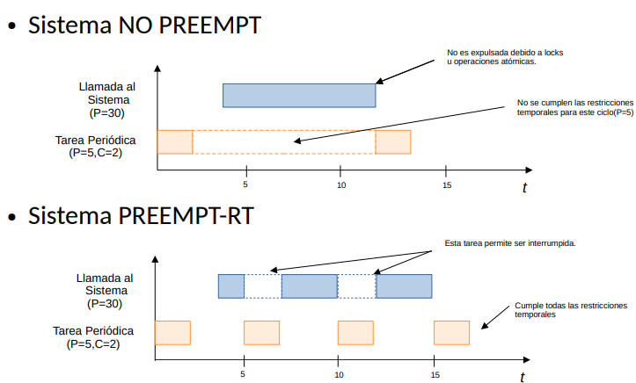

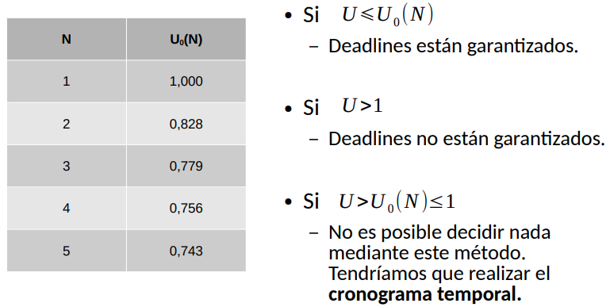

- Inversión de prioridades
Es un problema que se puede presentar en todos los sistemas de multi-programación cuando se usan mecanismos para controlar la exclusión mutua al acceso de recursos compartidos.
Solución:
- Herencia de Prioridad. El planificador incrementa la prioridad de la tarea que tiene el cerrojo (T3) a la máxima prioridad de otra tarea (T1) que está bloqueada esperando la liberación de dicho cerrojo.
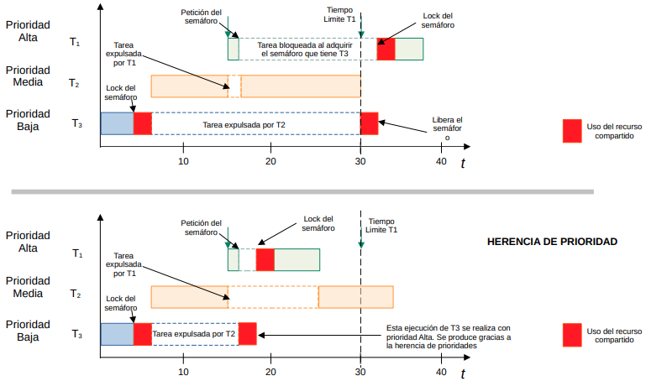

Real Time Operative System(RTOS)

Un RTOS es un sistema operativo multitarea diseñado para ejecutar aplicaciones de tiempo real.
Posee un comportamiento predecible y determinista, además garantiza la ejecución completa de la tarea en un tiempo determinado y debe implementar herencia de prioridades para evitar bloqueos y mal funcionamiento.
Funciones básicas:
- Manejo de tareas
- Manejo de interrupciones
- Administración de memoria
- Excepciones
- Sincronización de tareas
- Planificador de tareas
- Manejo del tiempo

- Latencia
Es el intervalo de tiempo entre estímulo y respuesta.
- Latencia de interrupción. Tiempo entre que una interrupción se genera y el instante que la interrupción es atendida.
- Latencia de planificación. Tiempo entre que una tarea debe ejecutarse y el instante en el que verdaderamente se ejecuta.
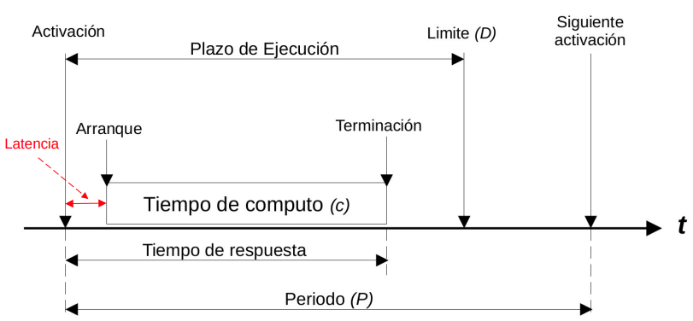

Causas de alta latencia:
- Prioridades ilimitadas
- Latencia en el algoritmo de planificación
- Latencia en las interrupciones y en acceso a memoria
- En SO generalistas, procesos que usan llamadas al sistema no son “expulsables” de la CPU en cualquier momento.

- Kernel de Linux
No es un sistema operativo de tiempo real.
El planificador no es determinista ni predictivo.
Las llamadas al sistema tienen preferencia y no pueden expulsarse de la CPU en cualquier momento.
Los procesos que ejecutan en espacio de usuario son siempre expulsables.
El planificador/scheduler de Linux en versiones mayores a 2.6.23 es CFS: “Completely Fair Scheduler”(tiene como objetivo maximizar el uso de la CPU pero permitiendo el uso interactivo de la máquina)
CFS está basado en un árbol binario de búsqueda equilibrado.
CFS implementa 3 colas de ejecución:
- SCHED_NORMAL: Usado para tareas regulares.
- SCHED_BATCH: Favorece tareas de ejecución largas que hace mejor uso de caches a costa de la interactividad.
- SCHED_IDLE: Usado para tareas de muy baja prioridad.
CFS ofrece políticas de “real-time”
- SCHED_FIFO
- SCHED_RR: se basa en política round robin (quantum fijo).
- SCHED_DEADLINE: se basa en GEDF (Global Earliest Deadline First)
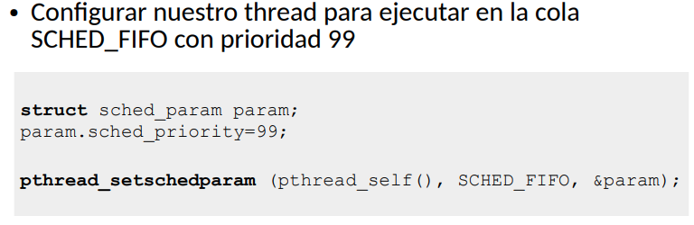

Nice: Valor utilizado en espacio de usuario para cambiar la prioridad de un proceso.
- Rango de -20 (alta) a 19(baja) , 0 por defecto.

Prioridad = 20 + Nice , nice=[-20, 19]
- Los procesos Linux tiene una prioridad de 20 por defecto (nice=0)

- Gestión del tiempo
- Relojes Hardware. Real Time Clock(RTC), mantiene la gestión del tiempo cuando el equipo está apagado.
- Relojes Software.
  - CLOCK_REALTIME: Reloj del sistema.
  - CLOCK_MONOTONIC: avanza constantemente por cada tick. Útil para medir duraciones entre eventos.
